全国2003年4月高等教育自学考试
物理(工)试题
课程代码：00420
第一部分 选择题 (共30分)
一、单项选择题(本大题共15小题，每小题2分，共30分)
在每小题列出的四个备选项中只有一个是符合题目要求的，请将其代码填写在题后的括号内。错选、多选或未选均无分。
1.一质点沿半径为R的圆周作匀速率圆周运动，在一个周期T内其平均速度的大小与平均速率分别为( )
A.$\frac{2πR}{T},\frac{2πR}{T}$ B.$\frac{2πR}{T},0$
C.0，0 D.$0,\frac{2πR}{T}$
2.质量为m的小球，放在光滑的木板和光滑的竖直墙面之间，保持平衡。设木板与墙面之间的夹角为$α$(如图)。当$α$角缓慢增大时($α$<$\frac{π}{2}$)，小球对木板的压力将( )
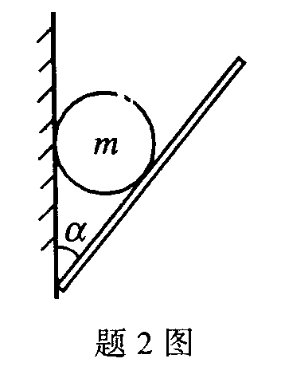

A.增大
B.减小
C.先减小，后增大
D.先增大，后减小

3.一轻质弹簧原长为l₀，劲度系数为k，上端固定在天花板上，当下端挂一物体时，长度变为l₁，则在弹簧从l₀伸长到l₁的过程中弹性力所做的功为( )
A.$\int{\text{kxdx}}$ B.$−\int{\text{kxdx}}$
C.$\int{\text{kxdx}}$ D.$−\int{\text{kxdx}}$
4.刚性三原子分子理想气体的压强为P，体积为V，则它的内能为( )
A.2PV B.$\frac{5}{2}$PV
C.3PV D.$\frac{7}{2}$PV
5.已知系统从a态经某一过程到达b态，过程吸热10J，系统内能增量为5J.现系统沿原过程从b态返回a态，则系统对外做功是( )
A.-15J B.-5J
C.5J D.15J
6.在一已知的静电场中，任何两点a和b之间的电势差决定于( )
A.a和b两点的位置
B.a和b两点之间的距离
C.电势零点的选择
D.试验电荷的带电量
7.当自感系数为2H的线圈通以10A的电流时，线圈中储存的磁场能为( )
A.10J B.50J
C.100J D.200J
8.一质点以余弦函数规律沿x轴作简谐振动，其振幅为A，周期为T，初相位为$\frac{π}{2}$，选平衡位置为坐标原点，则在$\frac{1}{4}T$时刻质点的坐标为( )
A.-A B.$−\frac{A}{2}$ C.$\frac{A}{2}$ D.A
9.下图(a)表示沿x轴正向传播的平面简谐波在t=0时刻的波形图，则图(b)表示的是( )
A.质点m的振动曲线 B.质点n的振动曲线
C.质点p的振动曲线 D.质点q的振动曲线
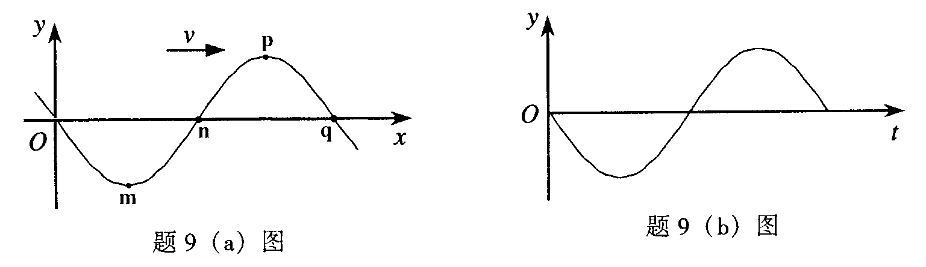
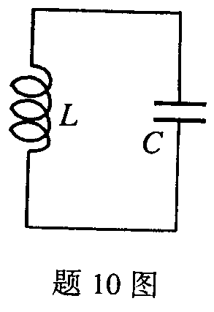
10.无阻尼自由振荡电路由电感L和电容C组成，如图所示，在振荡过程中当电流的瞬时值为零时，( )

A.C中无电场，L中无磁场
B.C中有电场，L中有磁场
C.C中无电场，L中有磁场
D.C中有电场，L中无磁场

11.若用白光入射到衍射光栅上，则在可见光范围内，同一级光谱中偏离中央主极大最远的是
( )
A.兰光 B.红光
C.黄光 D.紫光
12.在双缝干涉实验中，用单色自然光入射，在屏上形成干涉条纹。若在双缝后放一厚度可忽略不计的偏振片，则( )
A.干涉条纹的间距改变，条纹的亮度不变
B.干涉条纹的间距改变，条纹的亮度减弱
C.干涉条纹的间距不变，条纹的亮度不变
D.干涉条纹的间距不变，条纹的亮度减弱
13.由狭义相对论得出的正确关系式是( )
A.p=m₀v B.E_{k}=$\frac{1}{2}{\text{mv}}^{2}$
C.$E^{2}=c^{2}p^{2}+m_{0}^{2}c^{4}$ D.$m=m_{0}\sqrt{1−\frac{v^{2}}{c^{2}}}$
14.氢原子最低的四个能级依次为E₁、E₂、E₃和E₄(E₁<E₂<E₃<E₄)。在这四个能级之间的跃迁中，能产生最大频率的光子的跃迁是( )
A.E ₂→E ₁的跃迁 B.E₃→E₂的跃迁
C.E ₄→E ₁的跃迁 D.E ₄→E₃的跃迁
15.下面四个长度的测量结果中，绝对误差最大的是( )
A.12.8±0.2(m) B.38.74±0.02(m)
C.6.624±0.002(m) D.0.0464±0.0002(m)
第二部分 非选择题 (共70分)
二、填空题(本大题共8小题，12个空格，每个空格2分，共24分)
请在每小题的空格中填上正确答案。错填、不填均无分。
16.一质点从静止出发，沿半径R=3.0m的圆作圆周运动，切向加速度大小始终为a_{r}=3.0m/s²，当总加速度与半径成45°角时，所经过的时间为_______s.在上述时间内质点经过的路程为_______m.
17.气体速率分布函数为f(v)，则随机抽取一个分子，它的速率处在v→v+dv区间内的概率为_______。
18.在真空中，一半径为R的圆形线圈通以电流I，在其圆心处产生的磁感应强度大小为_______，该线圈的磁矩大小为_______。
19.两个同方向同频率简谐振动的表达式分别为
$x_{1}=6\text{.}0×{\text{10}}^{−2}\text{cos}(\frac{2π}{T}t+\frac{π}{4})$ (SI)，$x_{2}=4\text{.}0×{\text{10}}^{−2}\text{cos}(\frac{2π}{T}t−\frac{π}{4})$ (SI)，
则其合振动的表达式为_______(SI)。
20.一平面简谐波的表达式为y=$A\text{cos}2π(7t−\frac{x−2}{5})$ (SI)，则在t=0时，离坐标原点最近的一个波峰位置x=_______m;在t=0.2s时，该波峰的位置x=_______m.
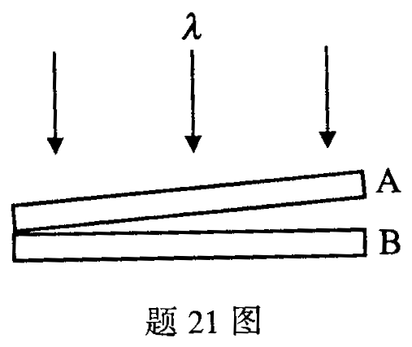
21.两块平面玻璃板A、B间形成劈状空气薄膜，单色光垂直入射，可观察到反射光的等厚条纹。若两玻璃板A、B间的夹角减小，则等厚条纹间距的变化是_______；若在两玻璃板A、B间充满水，则等厚条纹间距的变化是_______。

22.按相对论，一粒子的静止质量为m₀，速率为v，则它的动能E_{K}=_______。
23.在测量误差理论中相对误差定义为_______。
三、填空题Ⅱ(在下列6道填空题中，只选答其中3道题。每小题2分，共6分)先把选做的3道题的题号按顺序填写在下面方框中1至3的括号内，再将答案填写在括号右边横线上方所留的空格内。答案写在原题空格内无分。
 | 题 号 | 答 案
1 | （ ）
2 | （ ）
3 | （ ）
24.激光加工(如焊接、打孔、切割等)，主要是利用激光的_______特性。
25.实验发现原子核在放射性衰变过程中发出来的射线有三种，即α射线、β射线和_______射线。
26.晶体三极管由_______个p-n结组成。
27.临界温度T_{C}≥77K的超导材料，称为_______。
28.宇宙学认为宇宙物质的空间分布是_______。
29.近代粒子物理理论认为强子是若干个_______的复合体。
四、计算题(本大题共6小题，共40分)要写出解题所依据的定理、定律、公式及相应的分析图，并写出主要的过程。只有答案，没有任何说明和过程，无分。
30.(本题6分)真空中一半径为R的球形区域内均匀分布着体电荷密度为ρ的正电荷，该区域内a点离球心的距离为$\frac{1}{3}$R，b点离球心的距离为$\frac{2}{3}$R.求a、b两点间的电势差U_{ab}.(球面积S=4πr²，球体积V=$\frac{4}{3}$πr³)
31.(本题6分)如图，单原子分子理想气体由初状态a出发，经图示的直线过程到达终状态b.
求： (1)在a→b过程中，气体对外界所做的功W；
(2)在a→b过程中，气体所吸收的热量Q.
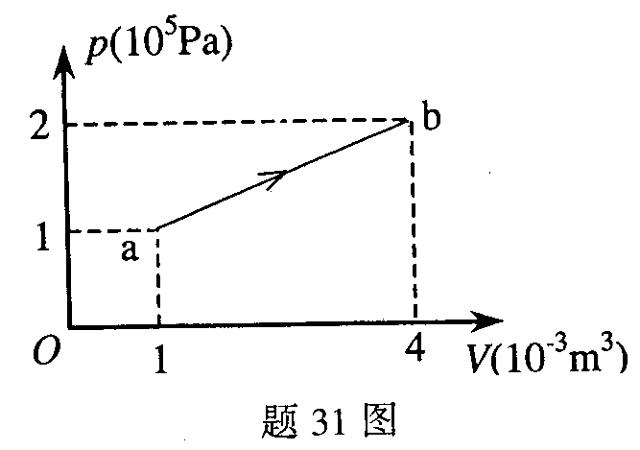
32.(本题6分)通以电流I的导线abcd形状如图所示，$\overline{\text{ab}}=\overline{\text{cd}}$=l，$\overset{}{\text{bc}}$弧是半径为R的半圆周，置于磁感应强度为B的均匀磁场中，B的方向垂直纸面向里。求此导线受到安培力的大小和方向。
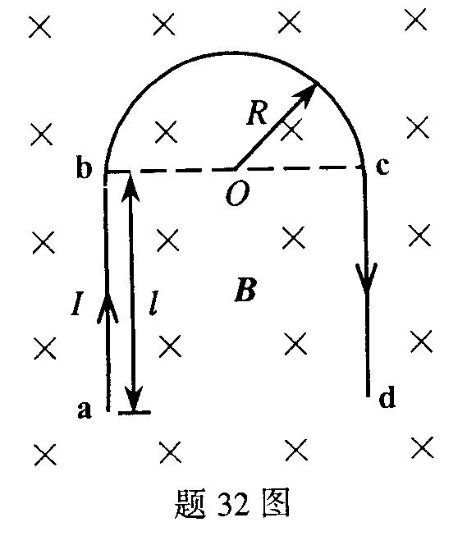
33.(本题8分)一质量为m的小球放在光滑水平桌面上，用一穿过桌面中心光滑小孔的轻绳与小球相连。开始时，小球在桌面上绕中心作半径为r₁的匀速率圆周运动，此时绳的拉力为F.然后慢慢地增大绳的拉力，使小球的运动半径由r₁减小到r₂，最终使小球保持在半径为r₂的圆周上作匀速率圆周运动。
求：(1)小球最终的角速度；
(2)在小球运动半径从r₁减小到r₂的过程中拉力所做的功。
34.(本题6分)白光垂直入射到置于空气中的一块透明介质薄膜上，膜的折射率n=1.5，厚率e=500nm.求在反射光中满足相消干涉条件的那些可见光的波长(可见光的波长范围在400nm～760nm之间)。
35.(本题8分)如图所示，真空中一载有稳恒电流I的无限长直导线旁有一半圆形导线回路，其半径为r，回路平面与长直导线垂直，且半圆形直径cd的延长线与长直导线相交，导线与圆心O之间距离为l.无限长直导线的电流方向垂直纸面向内，当回路以速度v垂直纸面向外运动时，
求：(1)回路中感应电动势的大小；
(2)半圆弧导线$\overset{}{\text{cd}}$中感应电动势的大小。
